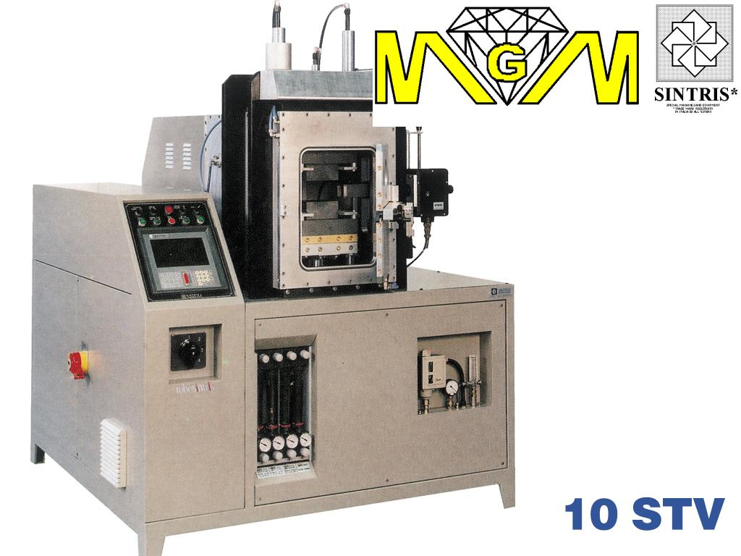

SINTERIZZATRICE AUTOMATICA mod. 10STV, AD ATMOSFERA CONTROLLATA AD 1 STAZIONE 60kVA MONOFASE, 26TON.
Caratteristiche principali
• Sinterizzatrice adatta per la produzione di segmenti e piccole serie di utensili diamantati.
• Sistema di riscaldamento stampo per attraversamento diretto di corrente alternata (effetto Joule).
• Sinterizzazione con stampi in grafite.
• Sinterizzazione in atmosfera controllata mediante vuoto/gas inerte di lavaggio programmabile.
• Termocoppia tipo K per temperature di lavoro fino a 1000°C.
• Raffreddamento piastre, trasformatore e camera vuoto con visualizzazione di flusso e temperatura dell’acqua.
• Trasformatore monofase da 60 kVA, (corrente massima limitata elettronicamente a 165A) con commutatore per 5 diverse tensioni tra gli elettrodi (limitazione corrente massima per il riscaldamento).
• Programma di gestione con cicli divisibili in 12 passi. Ogni passo comprende:
  ▪ temperatura,
  ▪ pressione
  ▪ limite max. di corrente
  ▪ tempo di riscaldamento
  ▪ tempo di mantenimento
• Forza di compressione controllata elettronicamente (loop system)
• Memorizzare fino a 100 programmi di sinterizzazione.
• Visualizzazione dei dati di processo (impostati e attuali) e allarmi.
• Macchina a norma CE.
Opzioni
• Controllo temperatura tramite pirometro ottico 350-1300 °C.
• Controllo altezza segmento durante la sinterizzazione (trasduttore lineare sul cilindro, risoluzione di 0,01mm)
• Filtro olio per abbattimento emissione fumi
• Sistema di acquisizione dati su PC esterno.
• Sistema rigenerativo per la riduzione della forza di compressione minima (da 1700 a 700 kg).
• Elettrodi in grafite e carbone amorfo
• Portastampi in alluminio.
• Piastre in grafite.
• Stampi in grafite.
• Predisposizione inserimento modem per teleassistenza
Dati tecnici
• Area sinterizzabile max. | 60 cm² (850°C; 350kg/cm²)
• Alimentazione | 380 / 400V 3phs 50Hz
• Potenza massima assorbita | 60 kVA (165 A)
• Trasformatore | 60 kVA
• Forza di compressione (regoabile) | 1700 - 26000 kg
• Dimensioni elettrodi | 140 x 140x60(h)mm
• Dimensioni piastre | 250 x 250x60(h)mm
• Dimensioni utile portastampi | 168 x 148mm
• Altezza massima stampo | 135mm
• Consumo gas | 5 – 20 l/min N₂/Ar₂ (max. 5% H₂)
• Consumo aria filtrata | 2 l/min 6 bar
• Consumo acqua industriale | 60 - 80 l/min 2–6 bar
• Colore | Da definire in fase d’ordine
• Dimensioni ingombro orientativo | 1700x1700x2100(h) mm
• Peso orientativo | 2000 kg

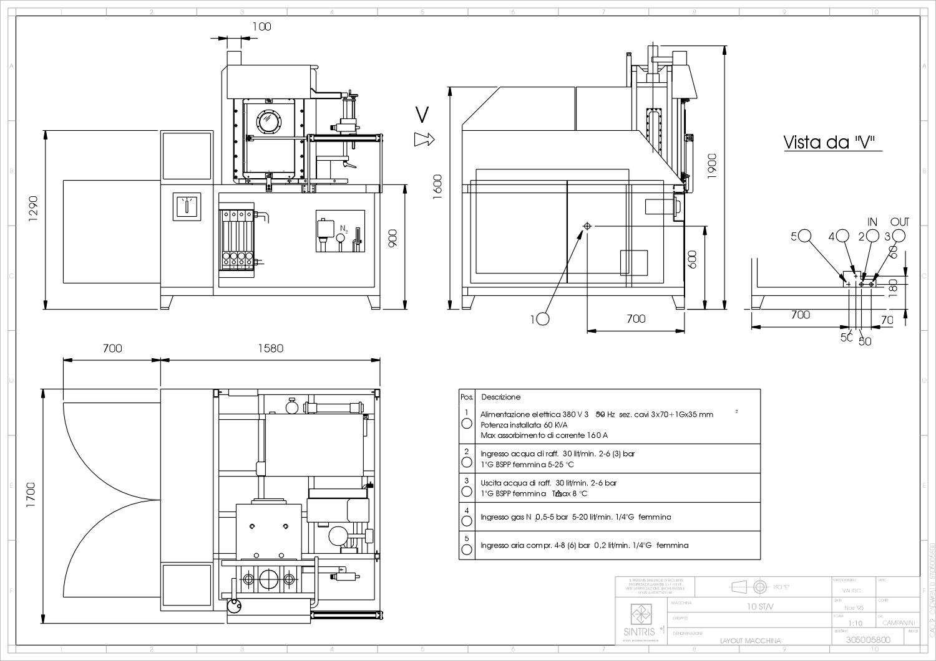

MGM si riserva il diritto di modificare i dati tecnici qui esposti senza preavviso.

